VISIÓN DEL PROYECTO Y 4 PILARES

1. Visión del Proyecto

Visión
Desarrollar OBRIX como una plataforma web que permita a trabajadores independientes y pequeños contratistas de la construcción en Chile gestionar de manera centralizada, ordenada y eficiente sus obras, facilitando el control de presupuestos, materiales, mano de obra, gastos y pagos, y proporcionando información que apoye la toma de decisiones durante el desarrollo de sus proyectos.

Propósito
OBRIX busca simplificar la administración de obras mediante la centralización de la información y la automatización de tareas de gestión, reduciendo la dependencia de registros dispersos y facilitando el seguimiento de los costos y resultados de cada proyecto.

2. Pilares del Proyecto
Los pilares de OBRIX representan los principales enfoques sobre los cuales se construirá la solución y permiten orientar el desarrollo de sus funcionalidades hacia la problemática identificada.

Pilar 1. Gestión integral de obras
Objetivo: Permitir administrar desde un mismo lugar la información relacionada con cada obra.
Este pilar contempla la creación y administración de obras, la asociación de clientes, el seguimiento de su estado y la gestión de la información general de cada proyecto.
La obra constituye el elemento central de OBRIX, ya que los presupuestos, materiales, mano de obra, gastos y pagos estarán asociados a ella.

Pilar 2. Control económico y presupuestario
Objetivo: Facilitar el control de los costos y recursos económicos asociados a una obra.
Este pilar contempla la creación y gestión de presupuestos, materiales, costos de mano de obra, gastos y pagos, además de permitir comparar los valores presupuestados con los costos reales de una obra.
Un aspecto fundamental será mantener los precios unitarios utilizados en un presupuesto congelados al momento de su emisión, evitando que modificaciones posteriores en el catálogo de materiales alteren los presupuestos históricos.

Pilar 3. Centralización y organización de la información
Objetivo: Reunir en una única plataforma la información necesaria para administrar las obras.
OBRIX permitirá centralizar información relacionada con clientes, obras, materiales, mano de obra, presupuestos, gastos, pagos y documentos asociados.
Esto permitirá facilitar el acceso y consulta de la información, reduciendo la dispersión de datos entre diferentes herramientas y registros.

Pilar 4. Información para la toma de decisiones
Objetivo: Transformar la información registrada en OBRIX en información útil para analizar el estado de las obras.
Este pilar contempla la utilización de indicadores y visualizaciones que permitan analizar los costos, gastos y resultados económicos de los proyectos.
Entre la información que podría ser presentada se encuentra la comparación entre el presupuesto y el costo real, la evolución de los gastos y el resultado económico de cada obra.

3. Representación de los pilares
Aquí pondría tu diagrama.
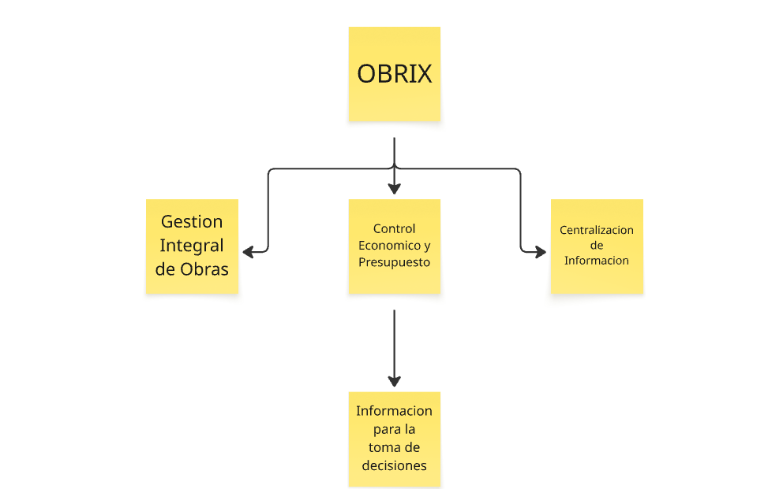
Los cuatro pilares se complementan para orientar el desarrollo de OBRIX hacia una gestión integral de las obras, combinando el control operativo y económico con la centralización de información y el análisis para la toma de decisiones.

